附件3
赛程具体流程及系统操作说明
一、具体流程
第一步：网上报名（系统开放时间为2020年6月9日-16日）
- 参赛项目指导教师在创新创业实践教学管理系统中注册教师账号，参赛项目负责人根据指导教师账号信息方可在系统中报名。
参赛目负责人登录梧州学院官网—创新创业教育学院—报名入口—登录创新创业实践教学管理系统，填写报名信息，并上传参赛材料。
第二步：参赛报名审核
- 项目指导教老师在创新创业实践教学管理系统中审核参赛项目材料后提交所在二级学院。
- 各二级学院双创具体工作负责人进行汇总，审核报名参赛项目中的“按规定必须参赛项目”名单、数量符合要求。
第三步：报送至大赛组委会办公室
- 各二级学院双创具体工作负责人在创新创业实践教学管理系统中向大赛组委会办公室提交报名材料。
- 各二级学院双创具体工作负责人导出打印报名汇总表，经二级学院分管领导签字，盖公章后，交到大赛组委会办公室。（截止时间：6月18日下午下班前）
第四步：各阶段评审结果公布
- 初赛结果、决赛名单将在创新创业教育学院网站首页按赛程时间公布。
- 进入决赛名单的项目，按赛程通知要求进行。
- 决赛获奖名单将在梧州学院官网首页、创新创业教育学院网站首页公布。
二、创新创业实践教学管理系统操作说明

第一部分：学生用户登录操作指南

1.学生用户进入创新创业教育学院网页（cxcy.gxuwz.edu.cn），点击“报名入口”即可进入注册登录页面，首次使用该系统要进行用户注册，注册时要注意勾选【学生】选项，注册好之后完善个人信息即可登录系统进行赛事填写（注：为确保比赛报名成功，个人信息务必要如实填写）。

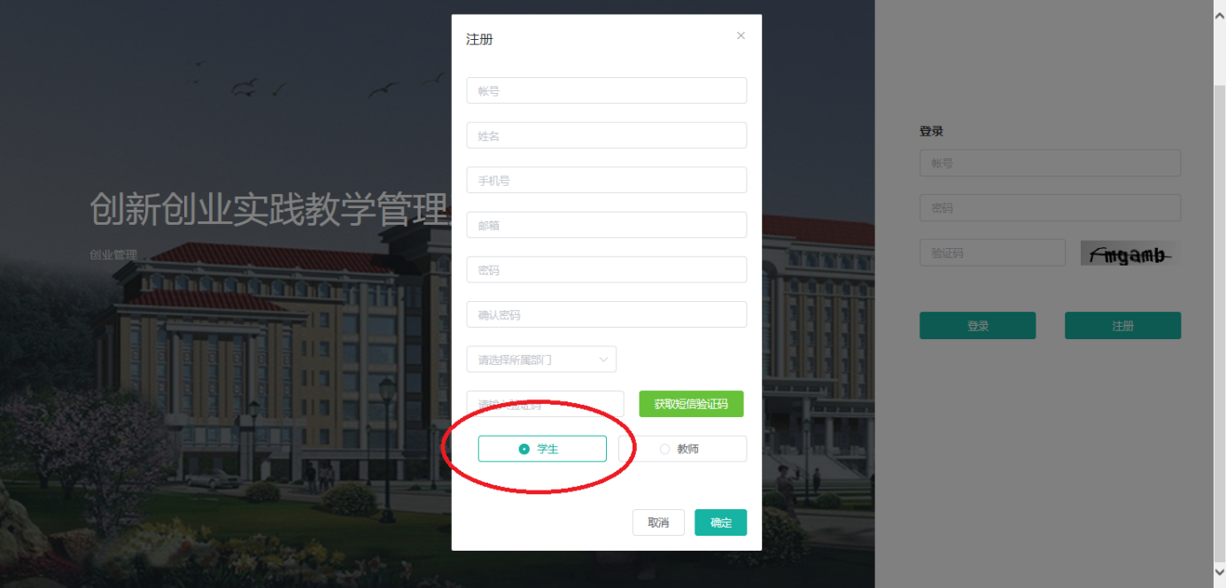
2.登录页面如下图所示，输入用户名和密码，点击“登录”。登陆后点击“进入后台管理系统”。
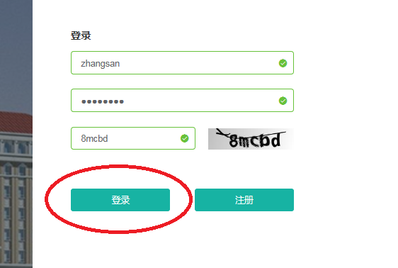

3.学生登录后进入赛事管理界面，完善个人信息（个人信息务必要真实准确）。点击【双创赛事管理】→【学生提交列表】→【新增】进行比赛项目填写页面，在填写比赛信息是带*号的为必填项，必须填写，否则无法提交。注：学生在填写报名信息前，务必事先联系该项目指导教师，让老师进入系统注册个人账号，并完善个人信息，否则该指导教师信息无法在系统显示，学生填报时无法添加该指导教师。

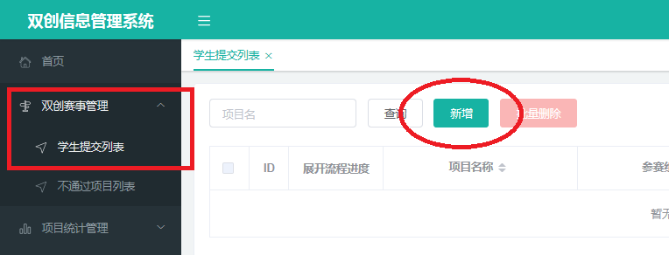
4.学生在填写项目信息过程中，添加附件时要特别注意系统下方文字说明，添加附件时先【选取文件】→【添加到附件上传列表】→【确定】才能添加成功。附件可添加多个，文件大小不能超过50M。
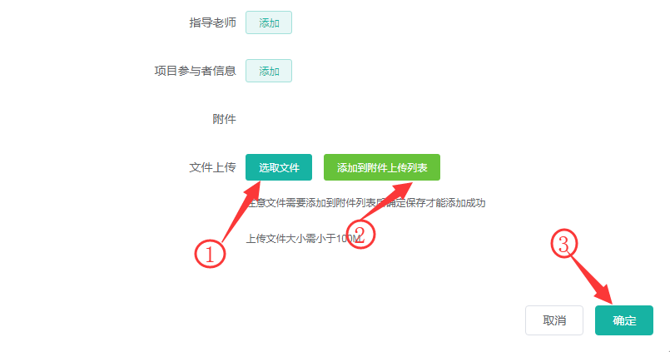

5.学生填写比赛信息后，要点击【提交比赛申请】才能进入比赛申请流程。提交后学生要联系指导教师，让指导教师登录教师个人账号，并对参赛项目进行审核。学生可以通过项目进度流程实时查看项目比赛提交进度，相关操作如下图所示。
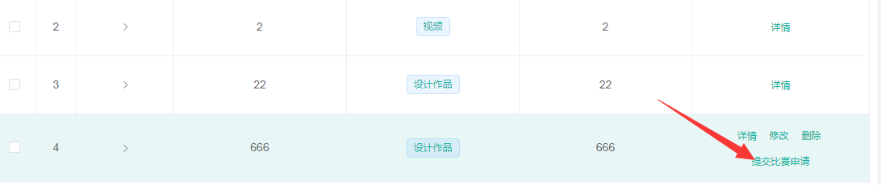

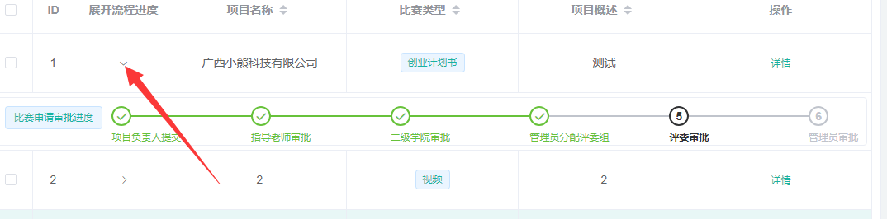

第二部分：指导教师用户登录操作指南

1.指导教师用户进入创新创业教育学院网页（cxcy.gxuwz.edu.cn），点击报名入口即可进入注册登录页面。首次使用该系统要进行用户注册，注册时要注意勾选【教师】选项，注册好之后完善个人信息，即可登录对学生提交的参赛项目进行审批。

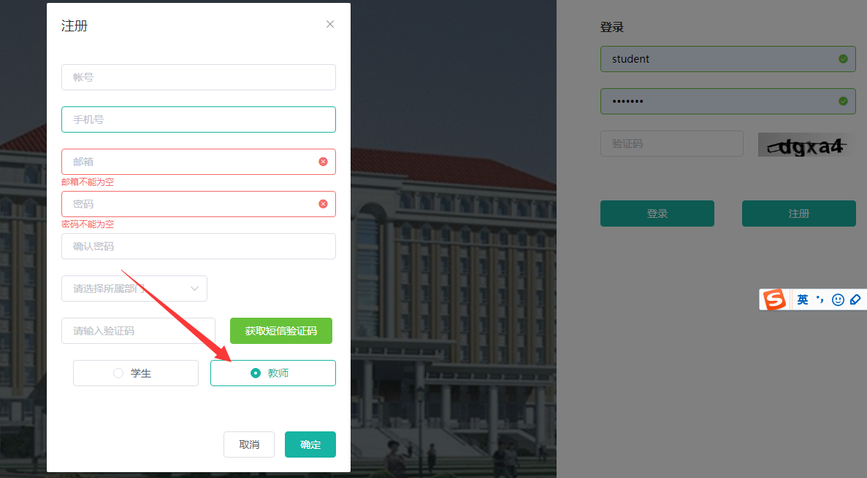

2.在登录输入用户名、密码和验证码，点击“登录”，登陆后点击“进入后台管理系统”。

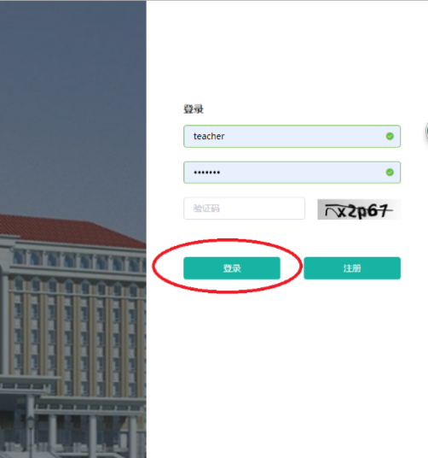

3.指导教师登录后进入赛事管理界面，点击【双创赛事管理】→【指导教师审批列表】对学生比赛项目进行查看审批，正常情况指导教师登陆后首页会显示待办事项，教师点击【跳转】即可快速定位到审批页面。如下图所示：



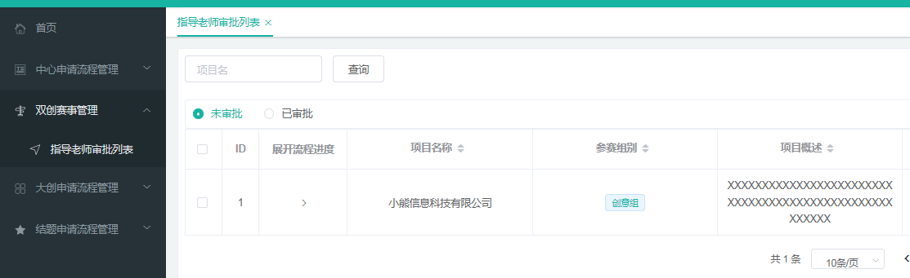

4.指导教师在审批页面对学生项目详情进行查看（可在详情页页面最下端下载学生上传的附件，查看学生完整的项目计划书和相关项目支撑材料）。指导教师可以通过点击“通过”或者“不通过”对学生的项目进行审核，通过则可提交到学生所在二级学院的负责人审核，不通过则退回给学生并赋予修改意见。学生修改后重新提交至指导教师后，指导教师可对项目进行重新审批。指导教师也可以通过点击进度按钮查看项目审批流程，如下图所示。

第三部分：二级学院双创具体工作负责人登录操作指南

1.二级学院双创具体工作负责人用户进入创新创业教育学院网页（cxcy.gxuwz.edu.cn），点击报名入口即可进入注册登录页面。二级学院双创具体工作负责人的账号和密码由创新创业教育学院分配，如果未得到账号和密码请联系创新创业教育学院办公室。二级学院通过登录页面登录后即可进行相关项目审批，数据汇总等操作。

2.在登录页面输入用户名、密码和验证码，点击“登录”，登陆后点击“进入后台管理系统”。

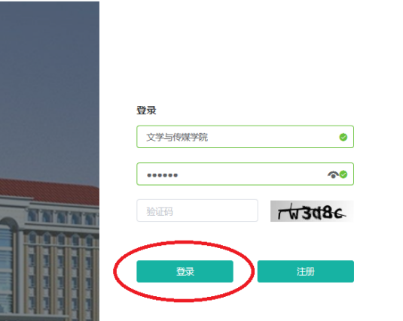

3.二级学院登录后进入赛事管理界面，点击【双创赛事管理】→【指导教师审批列表】对学生比赛项目进行查看审批，负责人登陆后首页会显示待办事项，点击【跳转】即可快速定位到审批页面，。如下图所示

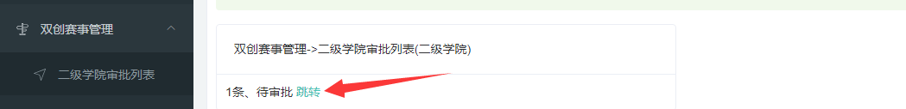

4.二级学院负责人在审批页面对学生项目详情进行查看（可在详情页页面最下端下载学生上传的附件，查看学生完整的项目计划书和相关项目支撑材料）。二级学院负责人可以通过点击“通过”或者“不通过”对学生的项目进行审核，通过则可将项目提交到创新创业教育学院，不通过则退回给学生并赋予修改意见。学生修改后重新提交至二级学院后，二级学院也可对审批项目进度进行查看，如下图所示：

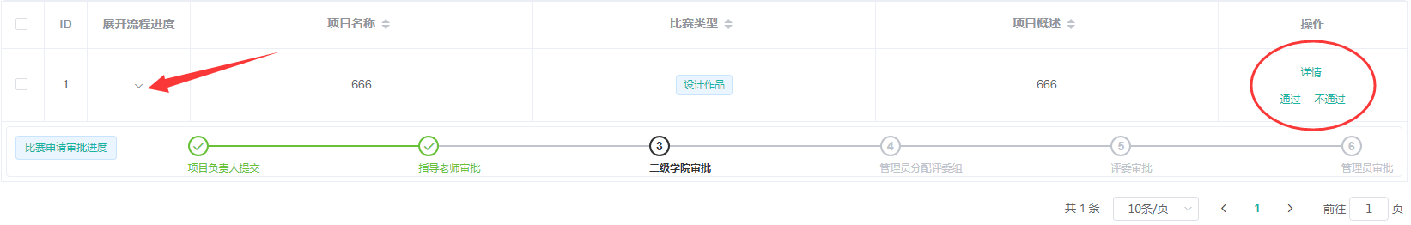

5.导出汇总表格。二级学院负责人可点击页面左侧的“学院项目汇总”进入汇总功能页面，点击“查看”即可看到本学院提交的所有赛事项目的列表。点击页面中的“导出”键即可直接导出本学院参赛项目的Excel表格。

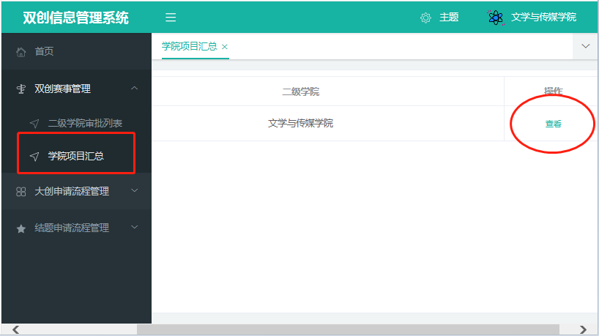

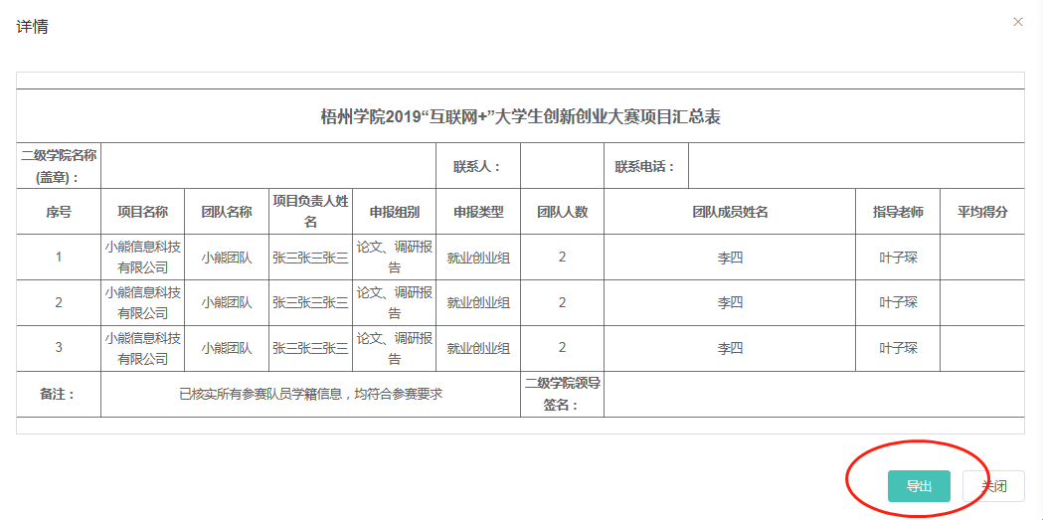

6.技术顾问联系电话：15677408298熊老师

